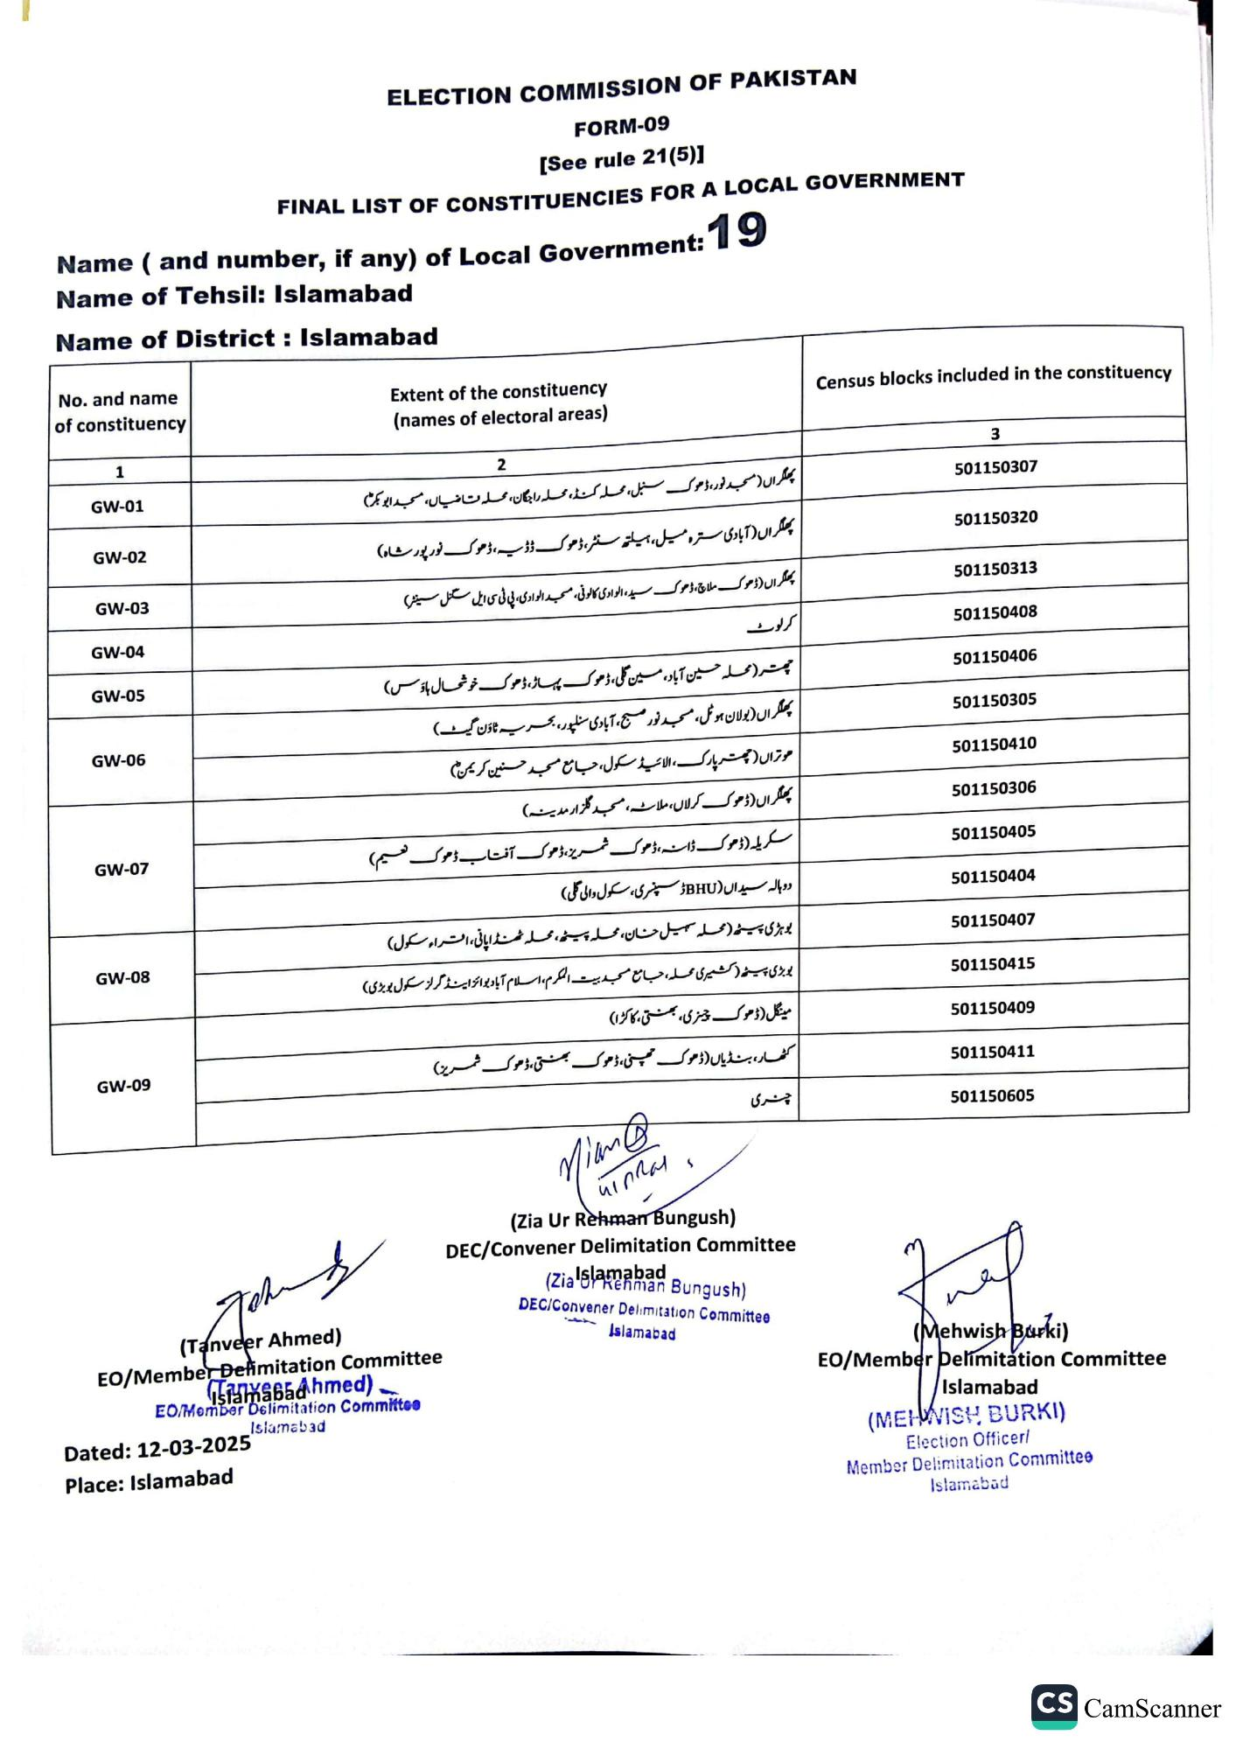
ELECTION COMMISSION OF PAKISTAN
FORM-09
See rule 21(5)]
FINAL LIST OF CONSTITUENCIES FOR A LOCAL GOVERNMENT
Name (and number, if any) of Local Government: 19
Name of Tehsil: Islamabad
Name of District: Islamabad
No. and name of constituency
1
GW-01
Extent of the constituency (names of electoral areas)
2
Census blocks included in the constituency
GW-02
GW-03
GW-04
GW-05
GW-06
GW-07
GW-08
GW-09
پھلگراں (مسب د نور، ڈھوک سنبل، محلہ کنڈ، محلہ راجگان، محله قاضیاں، مسجد ابو بکرم
پھلگراں ( آبادی سترہ مسیل، ہیلتھ سنٹر، ڈھوک ڈڈیہ، ڈھوک نور پورشاہ) پھلگراں (ڈھوک ملاح، ڈھوک سید، الوادی کالونی، مسجد الوادی، پی ٹی سی ایل سگنل سینٹر)
کرلوٹ
چھتر محلہ حسین آباد، مین گلی، ڈھوک پہاڑ، ڈھوک خوشحال بہاؤس) پھلگراں ( بولان ہوٹل، مسجد نور صبح، آبادی سنلپور، بحریہ ٹاؤن گیٹ) ھوتراں (چھتر پارک، الائیڈ سکول، جامع مسجد حسنین کریمین )
پھلگراں (ڈھوک کرلاں، ملائه، مسجد گلزار مدینہ)
سکریلہ (ڈھوک ڈانہ، ڈھوک شمریز ، ڈھوک آفتاب ڈھوک نهیم)
دو ہالہ سیداں (BHUڈسپنسری، سکول والی گلی)
بوہڑی پیٹھ (محلہ سہیل حنان، محلہ پیٹھ، محلہ ٹھنڈا پانی، افتراء سکول) وبڑی پیٹھ (کشمیری محلہ، جامع مسجد بیت المکرم، اسلام آباد یو ائر ایٹ ڈگرلز سکول پویڑی)
مینگل (ڈھوک چیزی، بجنتی کا کڑا)
کٹھار، بنڈیاں (ڈھوک چمنی، ڈھوک بھنتی ، ڈھوک شمریز)
چنری
al
(Tanveer Ahmed)
EO/Member Delimitation Committee
(GTX65Ahmed)
EO/Member Delimitation Committee
Islamabad
Dated: 12-03-2025
Place: Islamabad
Mima
3
501150307
501150320
501150313
501150408
501150406
501150305
501150410
501150306
501150405
501150404
501150407
501150415
501150409
501150411
501150605
(Zia Ur Rehman Bungush)
DEC/Convener Delimitation Committee
(Zia O Kenman Bungush) Islamabad
DEC/Convener Delimitation Committee
Islamabad
(Mehwish Barki)
EO/Member Delimitation Committee
Islamabad
(MEHWISH BURKI)
Election Officer/
Member Delimitation Committee Islamabad
CS CamScanner

